**Smlouva o podnájmu prostor** 3324531222uzavřená podle ust. § 2201 a násl. zákona č. 89/2012 Sb., občanský zákoník, ve znění pozdějších  
předpisů mezi

**Nemocnice Nové Město na Moravě, příspěvková organizace**

se sídlem Žďárská 610, 592 31 Nové Město na Moravě

IČO: 00842001

zapsaná v obchodním rejstříku vedeném Krajským soudem v Brně oddíl Pr, vložka 1446

zastoupená XXXX

(dále jen „nájemce“)

a

**MEDIN, a.s.**

se sídlem Vlachovická 619, 592 31 Nové Město na Moravě,

IČO: 43378030

zapsaná v obchodním rejstříku vedeném Krajským soudem v Brně, oddíl B, vložka 686,

zastoupená XXXX

(dále jen „podnájemce“)

Smluvní strany uzavřely spolu níže uvedeného dne, měsíce a roku za níže uvedených podmínek následující Smlouvu o podnájmu prostor (dále jen „smlouva“):

**I.**

**Předmět a účel podnájmu**

1. Nájemce je na základě Smlouvy o nájmu nemovitostí ze dne 10.7.2003 a Příkazní smlouvy ze dne 10.7.2003 ve znění všech dodatků uzavřených s vlastníkem nemovitostí Krajem Vysočina se sídlem Žižkova 57, Jihlava, IČO: 708 90 749, oprávněn užívat a přenechat do podnájmu níže uvedené prostory.
2. Nájemce přenechává touto smlouvou podnájemci k užívání prostory nacházející se v objektu nájemce - č.p. 612 na pozemcích parcelní č. 2959/2 a 2959/10 na adrese Žďárská 610, Nové Město na Moravě, **místnost č. 1 o celkové výměře 18,00 m2,** jak je vyznačená v příloze č. 1 - plán nebytových prostor, která tvoří nedílnou součást této smlouvy. Objekt je zapsaný v katastru nemovitostí vedeném Katastrálním úřadem pro Vysočinu, Katastrální pracoviště Žďár nad Sázavou, katastrální území Nové Město na Moravě. Podnájemce je oprávněn užívat i společné prostory objektu, specifikované v čl. IV této smlouvy.
3. Uvedené prostory přenechává nájemce podnájemci za účelem jejich užívání k provozu výdejny zdravotnických prostředků.
4. Podnájemce prohlašuje, že k uvedenému využití předmětu podnájmu disponuje potřebným podnikatelským oprávněním, a to výroba, obchod a služby neuvedené v přílohách 1 až 3 živnostenského zákona.

**II.**

**Práva a povinnosti nájemce a podnájemce**

1. Nájemce je povinen přenechat prostory podnájemci ve stavu způsobilém ke smluvenému užívání, v tomto stavuje svým nákladem udržovat a zabezpečovat řádné plnění služeb, jejichž poskytování je s užíváním prostoru spojeno.

Všechny specifické požadavky na provoz výdejny zdravotnických prostředků dle příslušné

legislativy zejména zákona č. 372/2011 Sb., o zdravotních službách, ve znění pozdějších předpisů a vyhlášky č. 92/2012 Sb., o požadavcích na minimální technické a věcné vybavení zdravotnických zařízení a kontaktních pracovišť domácí péče, ve znění pozdějších předpisů, je povinen zajistit podnájemce, který i odpovídá za případné sankce kontrolních orgánů spojené s nedodržením těchto legislativních požadavků.

1. Nájemce je oprávněn zasahovat do pronajatých prostor, pokud to bude nutné k provedení prací při rekonstrukci, opravách nebo údržbě a podnájemce je povinen tento zásah po nezbytně nutnou dobu strpět.
2. Podnájemce se seznámil se stavem pronajímaných prostor a v tomto stavuje přebírá, což stvrzuje podpisem této smlouvy.
3. Podnájemce je povinen užívat prostory jen k účelu, ke kterému byly pronajaty při dodržování veškerých právních předpisů zejména požárních, bezpečnostních a hygienických. Odpovědnost za dodržování těchto předpisů nese podnájemce.
4. Podnájemce je povinen dodržovat vnitřní předpisy nájemce k zajištění bezpečnosti provozu, se kterými byl seznámen, což potvrzuje podpisem této smlouvy. Podnájemce je povinen udržovat prostor vně i uvnitř v čistotě a pořádku.
5. Podnájemce je bez zbytečného odkladu povinen nájemci oznámit potřebu oprav, které má nájemce provést a umožnit provedení těchto i jiných nezbytných oprav, jinak podnájemce odpovídá za škodu, která nesplněním této povinnosti vznikla.
6. Náklady spojené s obvyklým (běžným) udržováním pronajatých prostor hradí podnájemce.
7. Podnájemce není oprávněn bez předchozího písemného souhlasu nájemce provádět úpravy pronajatého prostoru.
8. Podnájemce je povinen odstranit na svůj náklad v přiměřené době veškeré škody v pronajatém prostoru způsobené podnájemcem, jeho zaměstnanci či osobami, které za ním přicházejí.
9. Podnájemce není oprávněn přenechat pronajaté prostory do dalšího podnájmu.
10. Podnájemce je oprávněn umístit v pronajatém prostoru své technické vybavení i speciální kusy nábytku při dodržení platných norem. Podnájemce bere na vědomí, že nájemce neodpovídá za škodu na majetku podnájemce, pokud k této škodě nedošlo jeho zaviněním.
11. Podnájemce je povinen hradit nájemné, zálohy na služby a nedoplatky z vyúčtování služeb za podmínek uvedených v této smlouvě.
12. Po skončení podnájmu je podnájemce povinen předat nájemci pronajaté prostory ve stavu, ve kterém je převzal, s přihlédnutím k obvyklému opotřebení (jinak se sjednává smluvní pokuta ve výši 100,- Kč za každý den prodlení až do vyklizení, aniž je dotčeno právo na náhradu škody) a vyrovnat veškeré finanční závazky vůči nájemci, vzniklé v souvislosti s touto podnájemní smlouvou.

**III.**

Úhrada za podnájem a ceny služeb

1. Za pronájem prostor označených v článku I. této smlouvy se podnájemce zavazuje platit nájemci částku ve výši **XXXX Kč/18m1 2/rok celkem tedy XXXX za rok.**

2. Podnájemce se dále zavazuje platit nájemci cenu za služby související s pronájmem prostor a to

v členění:

1. studená voda
2. teplá užitková voda
3. otop
4. úklid
5. likvidace odpadu
6. elektrická energie
7. doplnění mobiliáře a jeho obnova.

Za všechny výše uvedené služby se podnájemce zavazuje platit nájemci částku ve výši **XXXX Kč za rok.**

1. Úhrady jsou stanoveny bez DPH. K nájemnému tedy bude připočítána DPH v zákonem stanovené výši.
2. Úhrada za podnájem a cena služeb-souvisejících s podnájmem prostor jsou splatné čtvrtletně na základě faktury nájemce se splatností 14 dnů. Faktura je vystavena vždy do 15 dnů v posledním měsíci příslušného čtvrtletí. Úhrada se provádí převodem na účet nájemce č. XXXX vedeného u XXXX
3. V případě nesplnění povinnosti platit nájemné nebo služby řádně a včas je smluvními stranami sjednána smluvní pokuta ve výši 0,5% z dlužné částky, kterou nájemce uplatní za každý započatý kalendářní den prodlení s kteroukoli platbou dle této smlouvy s tím, že právo na náhradu škody zůstává nedotčeno a nájemce se může domáhat náhrady škody přesahující smluvní pokutu.
4. Nájemce je oprávněn jednostranně upravit úhradu podnájmu dle čl. III. odst. 1 této smlouvy o výši roční míry inflace vyhlašované ČSÚ za uplynulý kalendářní rok. K takto sjednané úpravě ceny podnájmu dojde bez dalšího na základě vyčíslení nájemcem a to s účinností od prvního dne čtvrtletí následujícího po oficiálním vyhlášení inflačního koeficientu. Cena podnájmu zvýšená o inflační koeficient pak v této výši platí až do dalšího zvýšení a je základem pro zvýšení v období následujícím.

**IV.**

Užívání dalších prostor

1. Smluvní strany se dohodly, že nájemce umožní podnájemci po dobu účinnosti této smlouvy bezúplatně užívat prostory nacházející se v objektu nájemce specifikovaném v čl. I odst 2 smlouvy-

* č. 2 - kuchyňka a šatna pro zaměstnance;
* č. 3 - Sanitární zařízení pro pracovníky (WC, sprcha, umyvadlo);
* č. 4 - Prostor pro úklidové prostředky, výlevka;
* č. 5 - Místnost pro příjem dodávek;
* č. 6 - Sklad zdravotnických prostředků;
* č. 7 - Vstup pro veřejnost;
* č. 8 — Vstup pro zaměstnance a příjem zásob;
* č. 9 - Provozně uzavřený prostor pro skladování zdravotnických prostředků;
* č. 10 - Administrativní prostory.

1. Právo bezúplatně užívat výše uvedené prostory dle tohoto článku této smlouvy uděluje nájemce podnájemci v rozsahu nezbytném k tomu, aby mohl podnájemce vykonávat činnost poskytovatele zdravotních služeb spočívající v lékárenské a klinickofarmaceutické péči, jejíž účelem je mj. výdej a prodej zdravotnických prostředků ve smyslu zákona č. 372/2011 Sb., o zdravotních službách. Právo bezúplatně užívat výše uvedené prostory zaniká společně se zánikem této smlouvy. Podnájemce se zavazuje bezúplatně užívat výše uvedené prostory takovým způsobem, který bude v co nejmenší možné míře zasahovat do činností, které nájemce provádí ve výše uvedených prostorech.

**V.**

Doba trvání smlouvy

1. Tato smlouva se uzavírá na dobu určitou, a to **2 roky od data účinnosti smlouvy.**
2. Podnájem podle této smlouvy lze vedle písemné dohody ukončit písemnou výpovědí kterékoli smluvní strany.

Nájemce je oprávněn tuto smlouvu vypovědět i bez udání důvodů.

Podnájemce je oprávněn tuto smlouvu vypovědět v případě, že:

nemá zájem dále předmět nájmu užívat,

ztratil způsobilost k činnosti, k jejímuž výkonu je předmět nájmu pronajat,přestal být předmět nájmu z objektivních důvodů způsobilý k předmětu činnosti, jejímuž výkonu byl pronajat.

Výpovědní doba činí 3 měsíce a počíná běžet od prvního dne měsíce následujícího po doručení výpovědi druhé smluvní straně. Strana, která nájem vypoví, neposkytne druhé smluvní straně odstupné.

1. Nájemce je oprávněn od této smlouvy odstoupit v případě, že podnájemce je v prodlení s úhradou po dobu delší než 15 dnů a nájemce jej bezvýsledně písemně vyzval k úhradě dlužné částky.
2. Podnájemce je oprávněn od smlouvy odstoupit v případě, že mu pronajaté prostory nebyly předány ve stavu způsobilém k řádnému užívání nebo se později staly nezpůsobilými k řádnému užívání, aniž podnájemce porušil svoji povinnost.
3. Smluvní strany vylučují obnovení nájmu v případě, pokračování užívání prostoru podnájemcem po skončení nájmu aniž by musel nájemce vyzvat podnájemce k odevzdání prostoru.

**VI.**

Závěrečná ustanovení

1. Tato smlouva může být měněna pouze písemnými dodatky vzájemně odsouhlasenými oběma smluvními stranami.
2. Právní vztahy smluvních stran vzniklé z této smlouvy se ve věcech neupravených touto smlouvou řídí zejména příslušnými ustanoveními občanského zákoníku.
3. Sjednáním smluvních pokut není vyloučeno domáhat se náhrady škody, a to i náhrady škody přesahující výši smluvní pokuty.
4. Smluvní strany jsou si plně vědomy zákonné povinnosti uveřejnit tuto smlouvu prostřednictvím informačního systému veřejné správy - Registru smluv. Uveřejněním smlouvy dle tohoto odstavce se rozumí vložení elektronického obrazu textového obsahu smlouvy v otevřeném a strojově čitelném formátu a rovněž metadat podle § 5 odst. 5 zákona o registru smluv do registru smluv.
5. Smluvní strany se dohodly, že zákonnou povinnost dle § 5 odst. 2 zákona o registru smluv splní nájemce.
6. Tato smlouva nabývá platnosti dnem podpisu oběma smluvními stranami a účinnosti dnem zveřejnění v informačním systému veřejné správy - Registru smluv.
7. Tato smlouva se vyhotovuje ve dvojím vyhotovení, přičemž každá ze smluvních stran obdrží jedno vyhotovení.
8. Nedílnou součástí této smlouvy je příloha č. 1 - plán nebytových prostor

Za nájemce

V Novém Městě na Moravě dn

19.12.2022

XXXX XXXX

Za podnájemce: 19.12.2022

V Novém Městě na Moravě dne ......2022

XXXX



XXXX

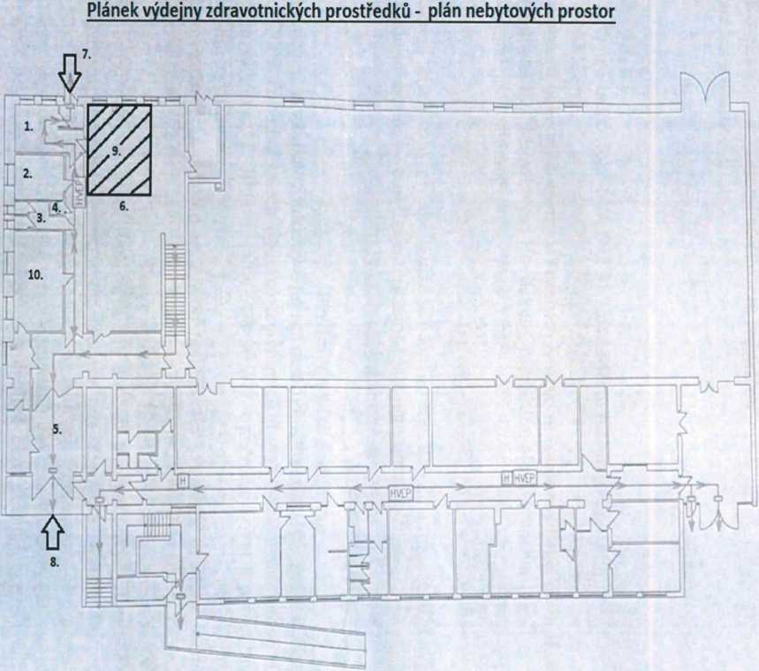

MEDIN, a.s.

Příloha č. 1 Plánek výdejny zdravotnických prostředků - plán nebytových prostor

Popis místností

1. Místnost pro výdej ZP (18 m2)
2. Kuchyňka, šatna
3. Sanitární zařízení pro pracovníky (WC, sprcha, umyvadlo)
4. Prostor pro úklidové prostředky, výlevka
5. Místnost pro příjem dodávek
6. Sklad zdravotnických prostředků
7. Vstup pro veřejnost
8. Vstup pro zaměstnance a příjem zásob
9. Provozně uzavřený prostor pro skladování zdravotnických prostředků
10. Administrativní prostory